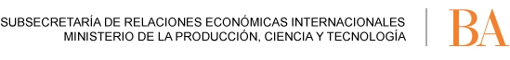

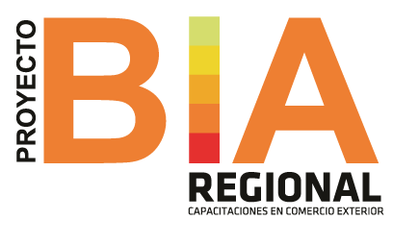
MIÉRCOLES 30 DE ABRIL DE 2014 - 11:00 a 15:30hs.
Centro deportivo y recreativo “La Torcaza”, Av. Brandsen y Pringles
Ituzaingó - Provincia de Buenos Aires

PROGRAMA:

10:45 Acreditación de empresas.

11:00 a 11:30 Palabras de bienvenida.
Autoridades del Ministerio de la Producción, Ciencia y Tecnología de la Provincia de Buenos Aires
Autoridades de la Municipalidad de Ituzaingó
Autoridades de ADIMRA, Asociación de Industriales Metalúrgicos de la República Argentina

11:30 a 13:30 Disertación a cargo del Lic. Marcelo Cagnoli - Consultora Global Ideas.
“Diferencias entre posicionamiento y comercio exterior de corto plazo. La empresa como factor clave para las operaciones internacionales. El entorno nos marca tendencias. Los organismos de promoción, amigos de la internacionalización. Las comunicaciones con el exterior. Operatoria real de la exportación. Introducción a los costos de exportación.”

13:30 a 14:30 Servicio de lunch

14:30 a 15:15 Disertación a cargo del Lic. Fernando Grasso - Director de Estudios Económicos de ADIMRA, Asociación de Industriales Metalúrgicos de la República Argentina.
“La industria metalúrgica: situación actual y perspectivas.”

15:15 a 15:30 Preguntas al disertante por parte de las empresas participantes.
Cierre de la capacitación.

